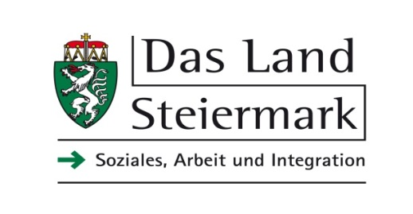

Amt der Steiermärkischen Landesregierung
Abteilung 11 – Soziales, Arbeit und Integration
Förderungsmanagement

Diese Erklärung ist unterzeichnet in elektronischer Form an abt11-foem@stmk.gv.at zu übermitteln!
Für Rückfragen: E-Mail: abt11-foem@stmk.gv.at

Erklärung des Förderungswerbers zum Rechnungsabschluss bzw. Verwendungsnachweis

Der Förderungswerber erklärt rechtsverbindlich zum Förderungsgegenstand

Projekttitel:

Förderungssumme:

GZ:

- dass die erhaltene Förderung widmungsgemäß verwendet wurde;

- dass die dargelegten Kosten im Excel-File „RVA und RA Förderung“ korrekt und vollständig wiedergegeben sind;

- dass die dargelegten Kosten unter Berücksichtigung aller gegebenen Einnahmen abgerechnet wurden.

__________________________________________

Unterschrift Vertretungsbefugte/r
und Stempel

( )
Name in Blockschrift
, am
Ort, Datum

